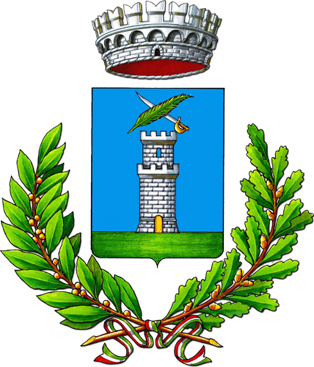

SERVIZIO ASSOCIATO DI POLIZIA MUNICIPALE
COMUNI DI ARCEVIA - BARBARA - SERRA DE’ CONTI

AVVISO
Oggetto: Disposizioni in materia di circolazione ciclomotori.

Si ricorda alla cittadinanza che l’attuale normativa del codice della strada prevede che i ciclomotori già in circolazione, non in possesso del certificato di circolazione e della targa di cui all’art. 97, comma 1 dello stesso codice, devono conseguirli secondo un calendario stabilito con decreto del Ministero delle Infrastrutture e dei Trasporti.
Tale decreto, emanato in data 2 febbraio 2011 e pubblicato nella G.U. n. 76 del 2 aprile 2011, prevede che entro 240 giorni dalla data di pubblicazione e comunque non oltre il 12 febbraio 2012 tutti i ciclomotori siano muniti del certificato di circolazione e della targa di cui al citato art. 97, comma 1 del C.d.S.
Pertanto a far data dal 13 febbraio 2012 a chi circola con un ciclomotore senza aver provveduto alla sua registrazione nel senso sopra citato, si applica la sanzione amministrativa del pagamento di una somma di € 519,67.

lì 21/02/2012

Il Comandante
Cap. Vallesi Giuseppe

